Reseberättelse från San Antonio Breast Cancer Symposium, Texas, USA 6-10 dec 2016

För andra året i rad hade jag förmånen att delta i San Antonio Breast Cancer Symposium i USA och fick tillfälle att presentera min poster ”A case control study on DCIS and the risk of breast cancer death”.
Mötet drar cirka 8000 deltagare från världens alla hörn. Förra årets soliga sommarklimat hade i år tyvärr ersatts av moln och kalla vindar, men San Antonio är en mysig stad att besök ändå.

Programmet var som vanligt digert, här några axplock:

Första symposiet jag lyssnade på handlade om bröstcancer hos äldre, adjuvant och palliativt. Med en stigande andel äldre kommer det att bli allt vanligare att vi ställs inför vilken behandling som lämpar sig bäst för de äldre patienterna. Det är väl känt att bröstcancer hos de allra äldsta i allmänhet är rel aggressiv, men dödsfall av andra sjukdomar är förstås också högre. Man förordade ett nära samarbete med geriatriker. Hon tipsade om verktyg man kan använda för att bedöma patientens förutsättningar för att tolerera behandling samt web baserade instrument för att räkna ut förväntad överlevnad.
En Cochrane analys på randomiserade studier jämförande primär kirurgi vs endokrin behandling vs kirurgi+endokrin behandling på patienter > 70 år visade att kirurgi +/- endokrinbehandling gav signifikant bättre sjukdomsfri överlevnad men ingen skillnad i totalöverlevnad. Behandlingsstudier vid bröstcancer inkluderar generellt rel få äldre patienter och ofta är det en selekterad, lite piggare grupp. Stora geografiska variationer avseende adjuvant behandling föreligger. Äldre patienter har något mindre absolut nytta av adjuvant strålbehandling, och man har inte visat någon förbättrad överlevnad.
- En poster från Örebro visade resultaten från den svenska prospektiva multicenterstudien där man avstått strålbehandling efter bröstbevarande kirurgi på kvinnor > 65 år med T1, östrogenreceptor positiva tumörer. 603 kvinnor inkluderades och konklusionen var att kirurgi + endokrin behandling utan strålbehandling är ett säkert alternativ.

Nästa symposium handlade om kirurgi efter neoadjuvant behandling (Dr Tari King, Harvard)
Hittills finns inte visat att neoadjuvant behandling leder till vare sig förbättrad eller försämrad överlevnad men nyttjas som downstaging.
Respons rate varierar stort med subtyperna med bäst respons för HER2 amplifierade och trippelnegativa. MR anses vara bästa metod för att monitorera respons.
King rekommenderade inte att avlägsna hela den initiala tumörvolymen men alla misstänkta kliniska eller radiologiska fynd(det här skiljer sig från det som förordades av Professor Kuhn från Tyskland som föreläste på kirurgveckan i Malmö. Jag uppfattar att hans rekommendation var att bara avlägsna lite vävnad i mitten av det initiala tumörområdet). Bedömning av radikalitet kan vara svårt, delvis illustrerat av figuren nedan.
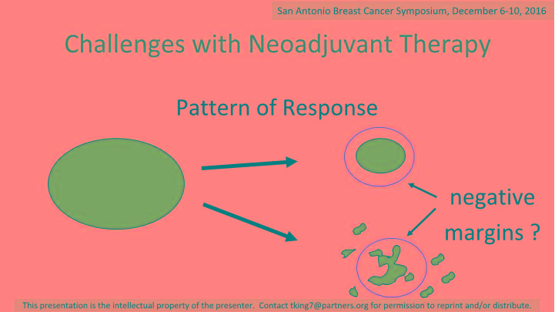

American College of Surgeons(ASCO) guidelines säger ”if viable tumor is present throughout the specimen even if it does not extend to the margin, a further re-excision should be considered.”

Neoadjuvant cytostatika konverterar cirka 40% av nodpositiva patienter till nodnegativa.
För att undvika två operationer och avvara utrymning på de som blir nodnegativa efter cytostatika är SNbiopsi efter neoadjuvant behandling att föredra ansåg King. SNbiopsi efter neoadjuvant behandling är dock behäftat med rel stor andel falskt negativa. ACOSOG Z1071(Boghey, JAMA 2013) visade 32% falskt negativa vid avlägsnande av en SN, 21% vid två SN och 9% vid > tre körtlar. På patienter med kliniskt N+ som konverterar till N- rekommenderade King därför SNbiopsi med både isotop och blå färg och antingen clipsmärkning av den sjuka körteln före behandling eller att minst 3 SN körtlar avlägsnas vid SNbiopsin. Kompletterande utrymning vid metastas oavsett storlek, dvs även vid mikrometastas eller ITC. Fråga från auditoriet vad göra om det bara finns en eller två körtlar som är blå/”heta” – då rekommenderades utrymning istället.
En planerad studie på ”exceptional responders” är enbart vakuumbiopsi efter neoadjuvant cytostatika och därefter helbröstbestrålning. Inklusionskriterierna HER2+ eller trippelnegativ, unicentriska T1/2 N0 eller N1, >40år, samt komplett patologisk remission i vakuumbiopsin.

Ett föredrag redovisade resultaten från en amerikansk multicenterstudie avseende utfall efter bröstrekonstruktion med eller utan strålbehandling. Studien inkluderade 553 strålbehandlade patienter och 1461 ej strålade från 11 olika sjukhus. Man mätte komplikationer, rekonstruktionshaveri och patientupplevelse(BreastQ). Två år postoperativt hade 33% av gruppen strålbehandlade drabbats av minst en komplikation jämfört 23% bland de icke strålbehandlade. Komplikationsrisken var ff a associerad med implantatrekonstruktion. Samma sak med haveri, efter två år hade 18,7% av de strålbehandlade med implantat havererat jämfört 3,7% hos de utan strålbehandling. För de med autolog rekonstruktion var haveririsken 1% resp 2,4%. BreastQ visade högst nöjdhet med autolog rekonstruktion, sämst var gruppen med implantat och efterföljande strålbehandling.

Monica Morrow från Memorial Sloan-Kettering Cancer Center i New York var en av hedersföreläsarna och höll ett föredrag med titeln ”Changing paradigms in the local therapy of Breast Cancer: Making Less More.”
Hon är en fantastiskt trevlig föreläsare att lyssna på. Hon visade hur mastektomifrekvensen ökat i USA sen 2005 parallellt med stigande antal profylaktiska kontralaterala mastektomier och rekonstruktioner. Detta går ju stick istäv med den allt förbättrade systemiska behandlingsarsenalen som borde kunna leda till mindre kirurgi. Hon berättade om hur de lyckats implementera guidelines för att acceptera ”no tumour on ink” som radikal kirurgi vid invasiv cancer och att avstå axillarutrymning vid max 2 sentinel node med metastaser i enlighet med Z0011 studien.

En annan av hedersföreläsarna var Charles M Perou som höll en spännande exposé om hur upptäckten av mönster i genexpression i olika tumörer började och senare ledde till upptäckten av samband mellan molekylära subgrupper och prognos samt hur detta kunnat användas i den kliniska situationen.

Från San Fransisco presenterades hur man utvecklat en ny biologisk risk signatur för DCIS där man integrerat biomarkörer och klinisk- patologiska parametrar i en ”secret sauce” som ger en risk score 1-10 för återfall. Analyserna utgår från patienter i SanFransisco, Massachusetts och Uppsala. Syftet är att identifiera individer med så låg risk för återfall att strålbehandling kan undvikas. Patienter med Score < 3 utan strålbehandling har 10% risk för lokalrecidiv efter 10 år(vilket anses acceptabelt), score > 3 har 30% risk för lokalrecidiv utan strålbehandling men bara 10% med strålbehandling. Den här biologiska risk profilen ska nu testas på större patientkohorter från Australien och Sverige.

Min poster redovisade resultaten från en fall-kontroll studie där vi i en kohort med 7000 kvinnor identifierade 96 kvinnor med primär DCIS som senare avlidit i bröstcancer och till dessa valt ut 318 slumpmässiga kontroller. Studien visade att tumörstorlek, multifokalitet, klinisk detektion och osäker radikalitet var signifikanta riskfaktorer för bröstcancerdöd. Vi planerar att gå vidare med tumörbiologiska analyser och det var oerhört givande att få presentera och diskutera resultaten med andra mötesdeltagare. Inviter om samarbete erbjöds både från amerikanska och europeiska forskargrupper.

Stort tack till Svenska läkaresällskapet och svensk förening för bröstkirurgi för ekonomiskt bidrag som möjliggjorde min vistelse i San Antonio.

161228
Charlotta Wadsten

